НАО «КАРАГАНДИНСКИЙ ТЕХНИЧЕСКИЙ УНИВЕРСИТЕТ
ИМЕНИ АБЫЛКАСА САГИНОВА»

ЛАБОРАТОРНАЯ

РАБОТА №2

по дисциплине «Введение в базы данных, курсовой проект»
Тема: Резервное копирование и восстановление базы данных

Принял:
Преподаватель Жакина М. М.

Выполнил:
ст. гр. СИБ-23-9
Кадырканов А.

Караганда 2026
Цель работы: ознакомиться с основными конструкциями SQL, технологиями среды MS SQL Server Management для резервного копирования и восстановления БД, ознакомиться с шифрованием при резервном копировании и восстановлении БД.
1. Создать Базу / Создал назвал TestDB
2. Создал таблицы / Создал таблицу со студентами
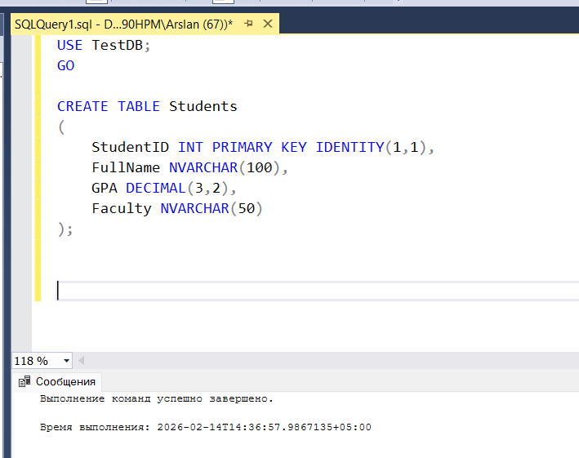
3. Добавляем начальные данные
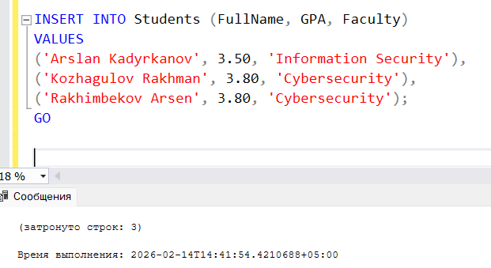
4. Создал папку тест внутри диска С
5. Полное резервное копирование внутрь папки
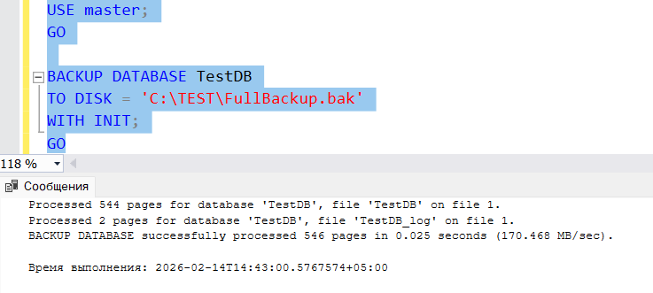

6. Добавляем запись
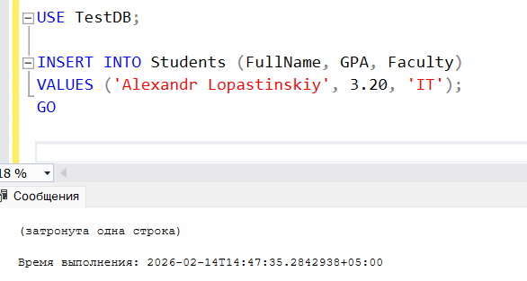
7. Резрвное копирование журнала
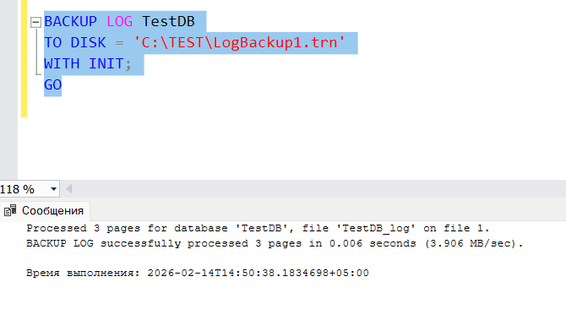
8. Новая запись
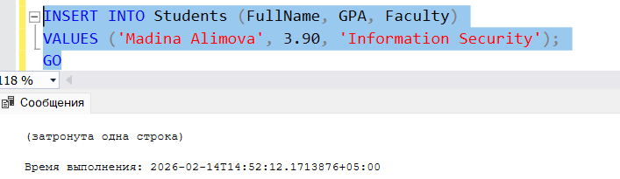
9. Разностная резервная копия
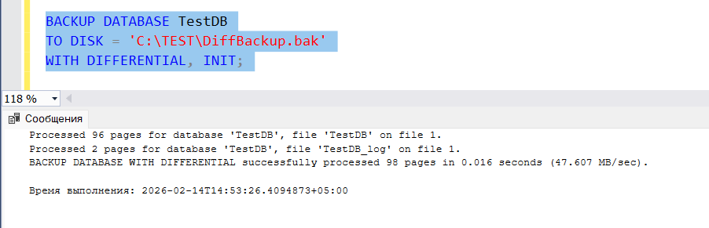
10. Еще запись
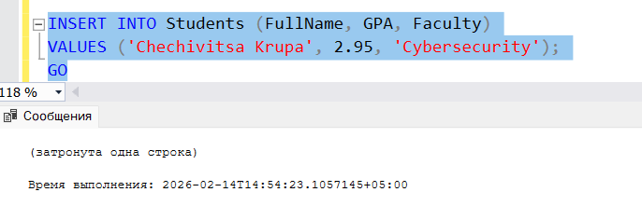

11. Вторая резервная копия журнала
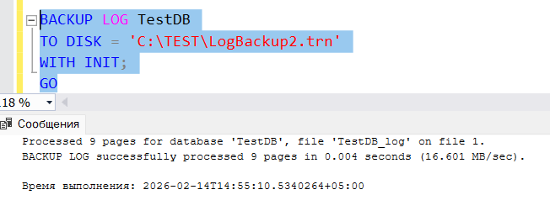
12. Восстановление только полной копии
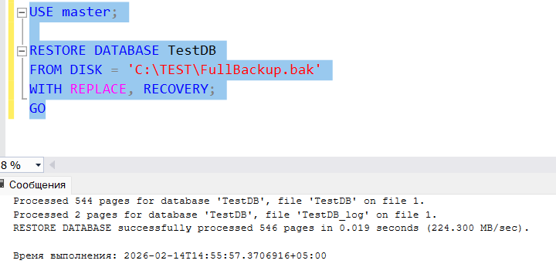
13. Восстановление полной + разностной
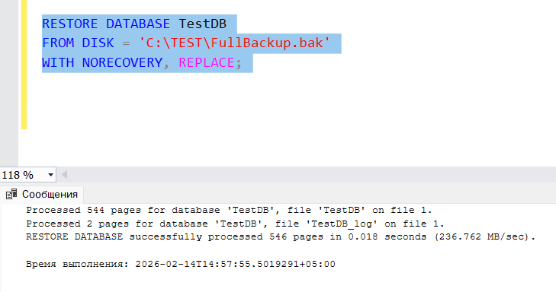

14. Восстановление полное через журналы
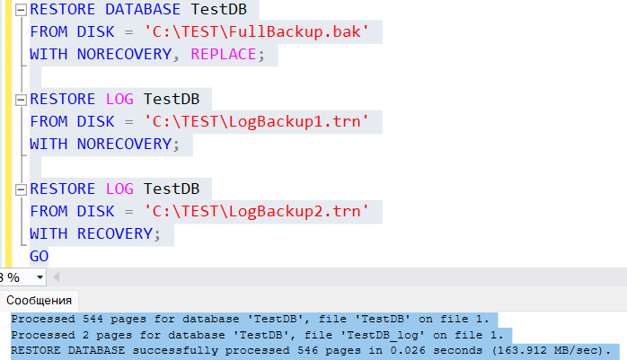
15. Создание новой бд
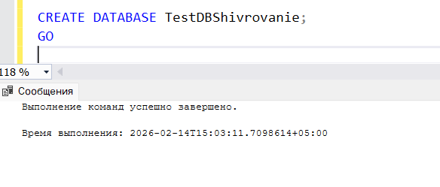
16. Создание ключа
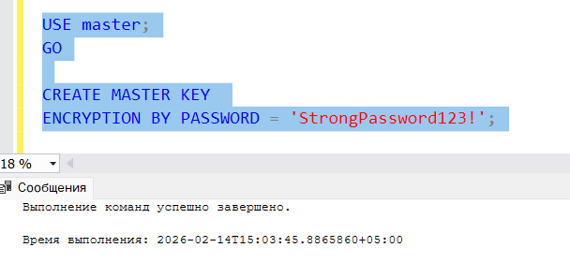
17. Создаем сертификат
CREATE CERTIFICATE MyCert
WITH SUBJECT = 'Encrypted Backup Certificate';
GO

18. Сохранаем сертификат
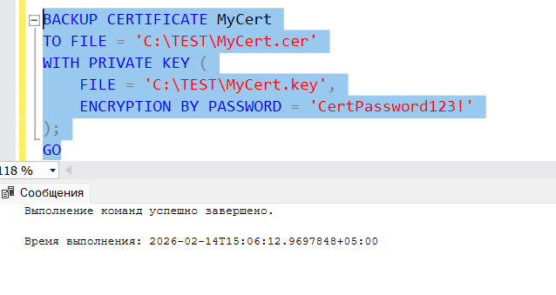
19. Создаём зашифрованный бэкап
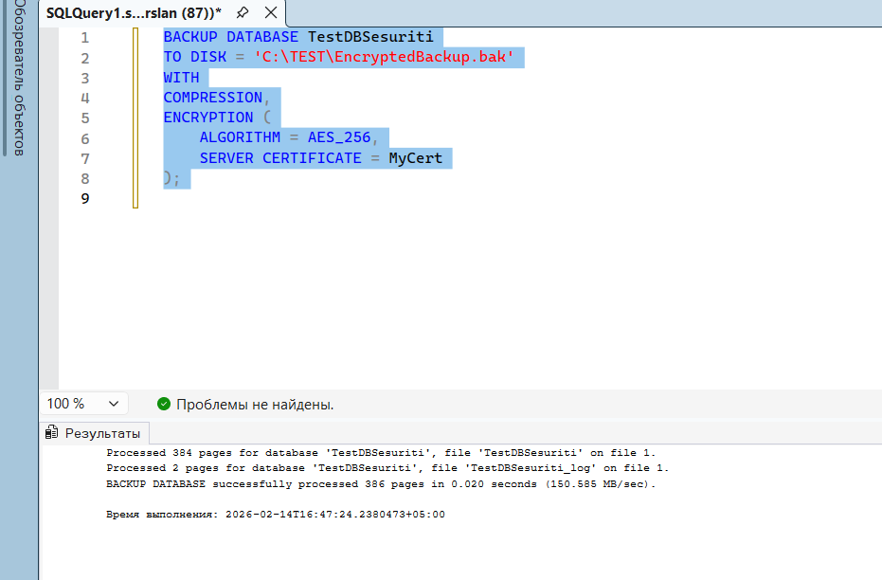

20. Удаляем все
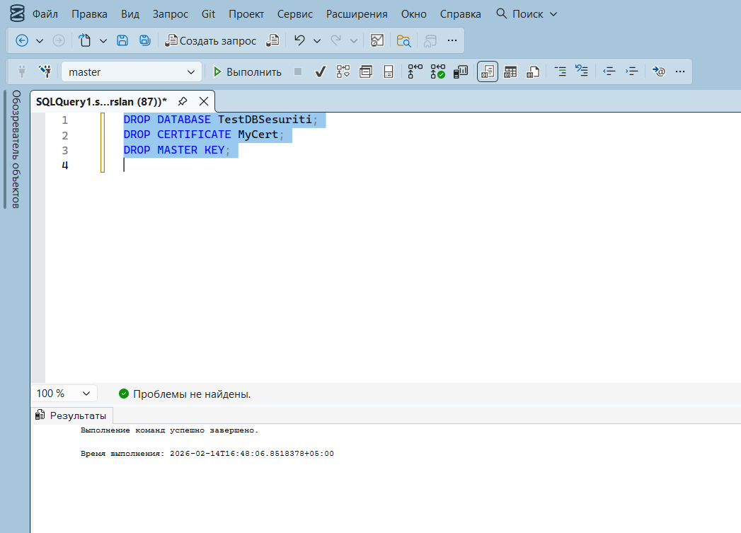

21. Пробуем восстановить
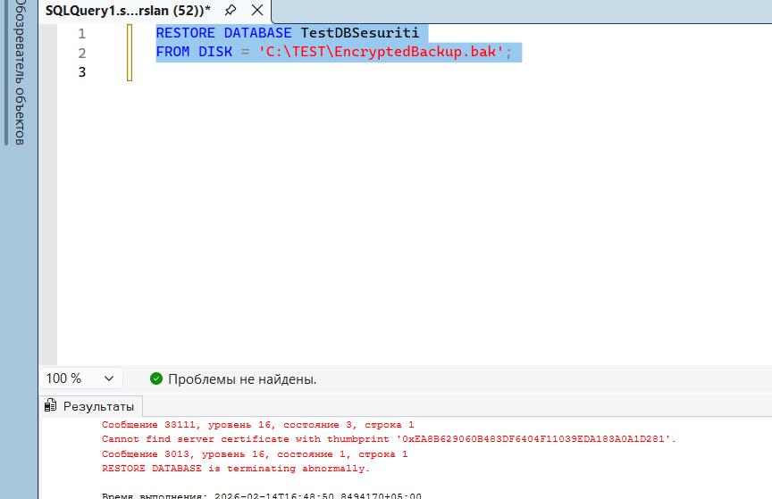
22. Создаем мастер ключ заново
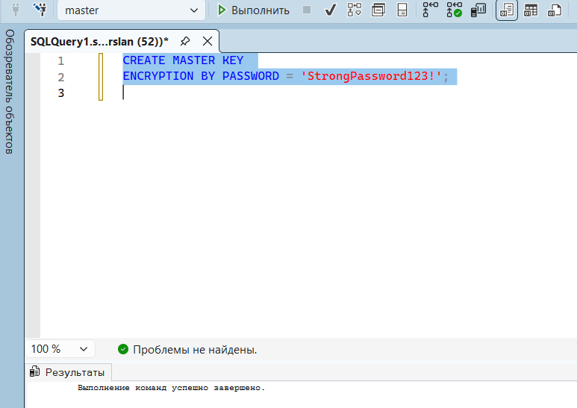

23. Восстанавливаем сертификат
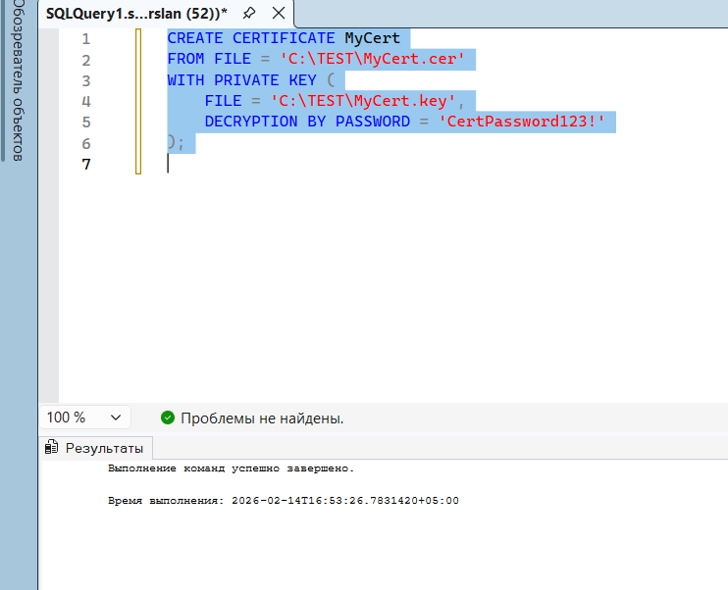
24. Восстанавливаем бд
